今日动态
一、自主入园
今天是12月14日，一共有19位小朋友来园，12位小朋友在家休息，要注意身体哦。丁轩小朋友进班之后主动选择区域进行游戏。
二、区域游戏
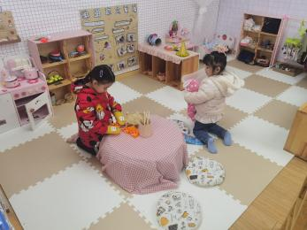
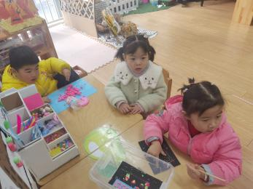

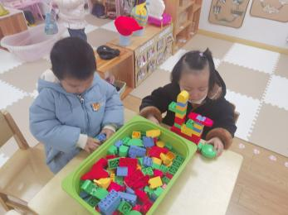

1.桌面建构：
石屹弘：认真思考接下来该怎么搭。
韩梦洁：拿着玩具在思考些什么。
2.美工区：
毕晨：看看旁边的小朋友玩什么。
徐梓沐：在一旁看着小朋友手中的玩具。
丁玉晨：手中拿着刮画的画纸。
3.娃娃家：
鲁心怡：带着手套在做晚饭。
余晨希：抱着娃娃在一边等待。
三、集体活动
这是一节让小朋友了解那个蘑菇可以吃，每一种蘑菇不同的营养，以及可以做不同的美食。让小朋友知道蘑菇有毒无毒的重要性。本次活动通过图片、故事、视频的形式引导幼儿了解更多的蘑菇。
小班的幼儿对新事物都很有好奇心，经过的上周我们的种植蘑菇，过了这几天，蘑菇都长了出来，利用小朋友对蘑菇的好奇喜爱，因此我们开展这个健康课程，让小朋友们更多了解各种各样的蘑菇。
丁润之、蒋涵翕、吕云霄、程裕甯小朋友正确判别和掌握常见的几种菌菇的特征，并大胆表述出来。姜宵然、吕冰倩、梁梓涵、季舒奕、黄紫涵、吴文妤小朋友通过加深了解菌菇的营养价值，从而爱吃菌菇。
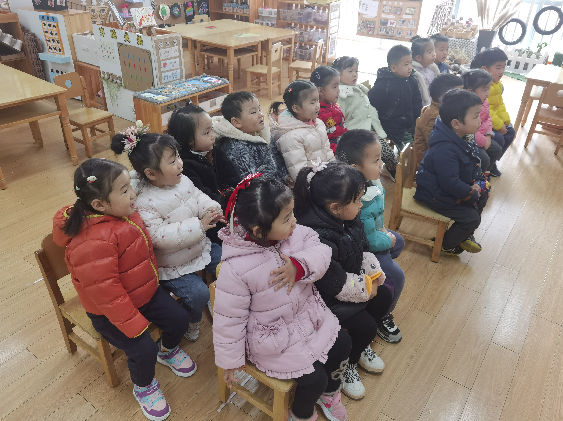
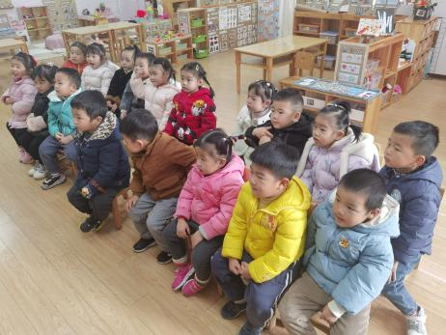

四、生活活动
丁宇凡小朋友今天把饭菜吃的干干净净。
五、温馨提示
天气转凉，注意给小朋友们及时增添衣物。

